Реализации государственной программы

“Доступная среда”.
Постановлением Правительства Российской Федерации от 17 марта 2011 года № 175 утверждена государственная программа Российской Федерации "Доступная среда" на 2011-2015 годы.
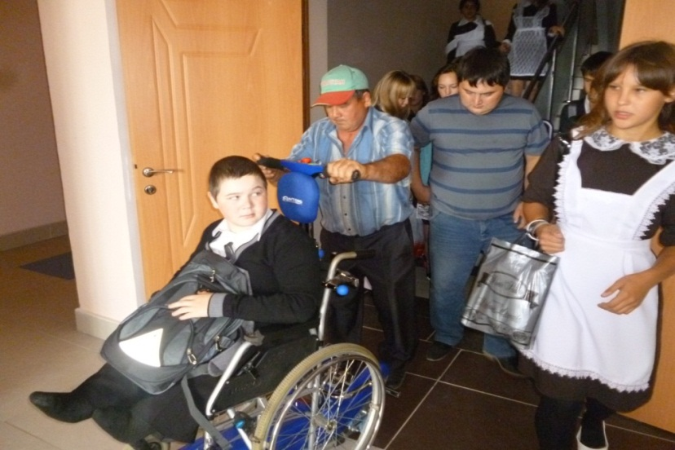
Реабилитация людей с ограниченными возможностями является не только актуальной проблемой для общества, но и приоритетным направлением государственной социальной политики. Большое значение имеет создание необходимых условий, благодаря которым возможно наиболее полное развитие способностей и максимальная интеграция инвалидов в общество.
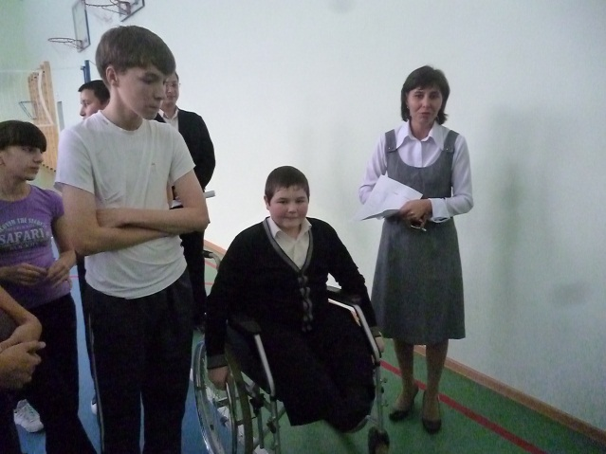
Доступная среда — это физическое окружение, объекты транспорта, информации и связи, дооборудованные с учётом потребностей, возникающих в связи с инвалидностью, и позволяющая таким людям вести независимый образ жизни.
Сегодня требованиям программы отвечает городской школы №3, введенные в строй в текущем году. В этой школе учится инвалид с рождения Айнур Мухаметшин. До открытия данного учебного заведения он получал дистанционное образование в городской школе №4. Понадобилось семь лет, чтобы сбылась мечта мальчика учиться в школе со сверстниками. Дело в том, что прежде при строительстве объектов не учитывались потребности лиц с ограниченными физическими возможностями. Айнура утром привозят на машине. В школе к его услугам – специальное устройство, поднимающее по лестнице. После размещения в нем коляски ученики школы, техработники, учителя не считают для себя обузой помочь мальчику подняться на второй этаж. В дальнейшем в образовательных учреждениях таких учеников, как он, может стать больше, ведь проектом предусматривается не только создание удобств детям-инвалидам для доступа, перемещения в здании, но и обеспечение школ специальными учебными пособиями, компьютерным оборудованием. В рамках программы ведутся работы и во втором подъезде дома, где проживает Айнур. Войдя в него, надо подняться на несколько ступенек. Он мечтает, чтобы их можно было легко преодолеть и на коляске.
Руководство и педагоги городской школы №3 повышают свои знания в области интегративного образования. То есть, включения детей с особенностями развития в нормальную, обычную школьную жизнь. Недавно удостоверения о повышении квалификации в Московском городском психолого-педагогическом университете по программе «Механизмы реализации индивидуальной программы реабилитации ребенка-инвалида в части получения детьми-инвалидами образования в обычных образовательных учреждениях» получены директором школы Фанисом Мухаметзяновым и учителем начальных классов Гульнарой Загидуллиной.

